Domingo de Pascua
Boletín St. Frederic
Abril 12, 2020

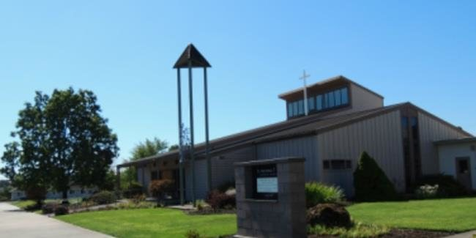
Teléfono 503-397-0148 • Fax 503-366-3870 stfred@comcast.net https://stfredericchurch.org HORAS de OFICINA martes—viernes (esporádicamente)

Jesús no es visible en ninguna parte. Sin embargo, el Evangelio de hoy nos dice que Pedro y Juan "vieron y creyeron". ¿Qué vieron? Sudarios funerarios tirados en el suelo de una tumba vacía. Tal vez eso los convenció de que no había sido llevado por ladrones de tumbas, que por lo general robaban las costosas sábanas de entierro y dejaban los cadáveres atrás. Pero fíjate en la repetición de la palabra "tumba", siete veces en nueve versículos. Vieron la tumba vacía y creyeron lo que había prometido: que Dios lo criaría al tercer día. Elegidos para ser Sus "testigos", nos dice la primera lectura de hoy, los Apóstoles fueron "comisionados... para predicar . . . y testificar" todo lo que habían visto, desde Su unción con el Espíritu Santo en el Jordán hasta la tumba vacía. Más que su propia experiencia, se les instruyó en los misterios de la economía divina, el plan salvador de Dios, para saber cómo "todos los profetas dan testimonio" de El (véase Lucas 24:27,44). Ahora podrían "entender la Escritura", podrían enseñarnos lo que les había dicho: que era "la Piedra que los constructores rechazaron", quien, profetiza el Salmo de hoy, resucitará y exaltará. (véase Lucas 20:17; Mateo 21:42; Hechos 4:11). Somos hijos de los testigos apostólicos. Es por eso que todavía nos reunimos temprano en la mañana en el primer día de cada semana para celebrar esta fiesta de la tumba vacía y dar gracias por "Cristo nuestra vida", como lo llama la Epístola de hoy. Bautizados en Su muerte y Resurrección, vivimos la vida celestial de Cristo resucitado, nuestra vida "oculta con Cristo en Dios". Ahora también somos Sus testigos. Pero testificamos de cosas que no podemos ver, sino que sólo creemos; buscamos en las cosas terrenales lo que está por encima. Vivimos en memoria del testimonio de los Apóstoles, como ellos comiendo y bebiendo con el Señor resucitado en el altar. Y esperamos con esperanza lo que los apóstoles nos dijeron que vendría, el día en que nosotros también "apareceremos con El en gloria". Suyo en Cristo, el Dr. Scott Hahn Publicado con permiso de stpaulcenter.com

Queridos feligreses, ¡la paz esté con todos ustedes! Domingo de Pascua "La resurrección del Señor" "Este es el día que el Señor ha hecho, alegremosnos y regocijémonos — Alleluia." "Me he levantado, y estoy con ustedes todavía — Alleluia." "El Señor ha resucitado de verdad, Alleluia. Para él ser gloria y poder para todas las edades de la eternidad, Alleluia, Alleluia." "Que el Señor os bendiga en el Nombre del Padre, del Hijo y del Espíritu Santo. Permanezcan en la paz de Cristo, el resucitado, Alleluia, Alleluia." Tienes una Pascua maravillosa y bendita. Que Dios te bendiga, P. Nicolas Marandu

Domingo de Pascua, 12 de abril Lecturas: Hechos 10:34, 37–43 Salmos 118:1–2, 16–17, 22–23 Colosenses 3:1–4 Juan 20:1–9

Lecturas semanales (13 de abril – 19 de abril) Lunes: Hechos 2: 14, 22-33; Salmos 16: 1-2a y 5, 7-8, 9-10, 11; Mateo 28:8-15 Martes: Hechos 2: 36-41; Salmos 33: 4-5, 18-19, 20 y 22; Juan 20:11-18 Miércoles: Hechos 3:1-10; Salmos 105: 1-2, 3-4, 6-7, 8- 9; Lucas 24:13–35 Jueves: Hechos 3:11–26; Salmos 8: 2ab y 5, 6-7, 8-9; Lucas 24: 35-48 Viernes: Hechos 4:1-12; Salmos 118: 1-2 y 4, 22-24, 25o 27a; Juan 21:1-14 Sábado: Hechos 4:13-21; Salmos 118: 1 y 14-15ab, 16-18, 19-21; Marcos 16:9-15 Domingo: Hechos 2:42–47; Salmos 118: 2,4, 13,15, 22-24; Primero Pedro 1: 3-9; Juan 20: 19-31

La Confesión y Reconciliación estará disponible solo con cita previa. Llame a la oficina al 503-397-0148 para hacer una cita.

Acto de Comunión Espiritual Mi Jesús, Creo que estás presente en el Santísimo Sacramento, Te amo por encima de todas las cosas, y deseo recibirte en mi alma. Puesto que en este momento no puedo recibirte sacramentalmente, ven al menos espiritualmente a mi corazón. Te abrazo como si ya estuvieras allí y me unieras totalmente a Ti. Nunca me permitas separarme de Ti. Amén.

Horarios de Misas y otros servicios Debido a la pandemia COVID-19, todas las misas, adoración, rosario y reconciliación programados se han cancelado hasta el 14 de abril de 2020. La misa se puede ver en EWTN a las 5:00 a.m. & 9:00 a.m. 4:00 pm, 4:45 p.m., 9:00 p.m. & 9:45 p.m. La misa se puede escuchar en Mater Dei Radio (88.3 FM) a las 5:00 am, mediodía & 8:00 p.m. Misa bajo demanda en stredericchurch.org/daily-mass

La cancelación de las Misas públicas tendrá un impacto negativo en la oferta semanal de la Iglesia. Los feligreses pueden continuar apoyando la misión de la Parroquia de St. Frederic yendo a StFredericchurch.org o mandando un cheque por correo o pasando a la oficina.

Gracias a COLUMBIA FUNERAL HOME AND CREMATION CENTER por poner un anuncio en nuestro boletín.

